DOCENTE | Diana Avella  María Helena Solano
ESTUDIANTE
CURSO | Primero  101-102 | FECHA ENTREGA
PRIMERA SEMANA

CIENCIAS NATURALES

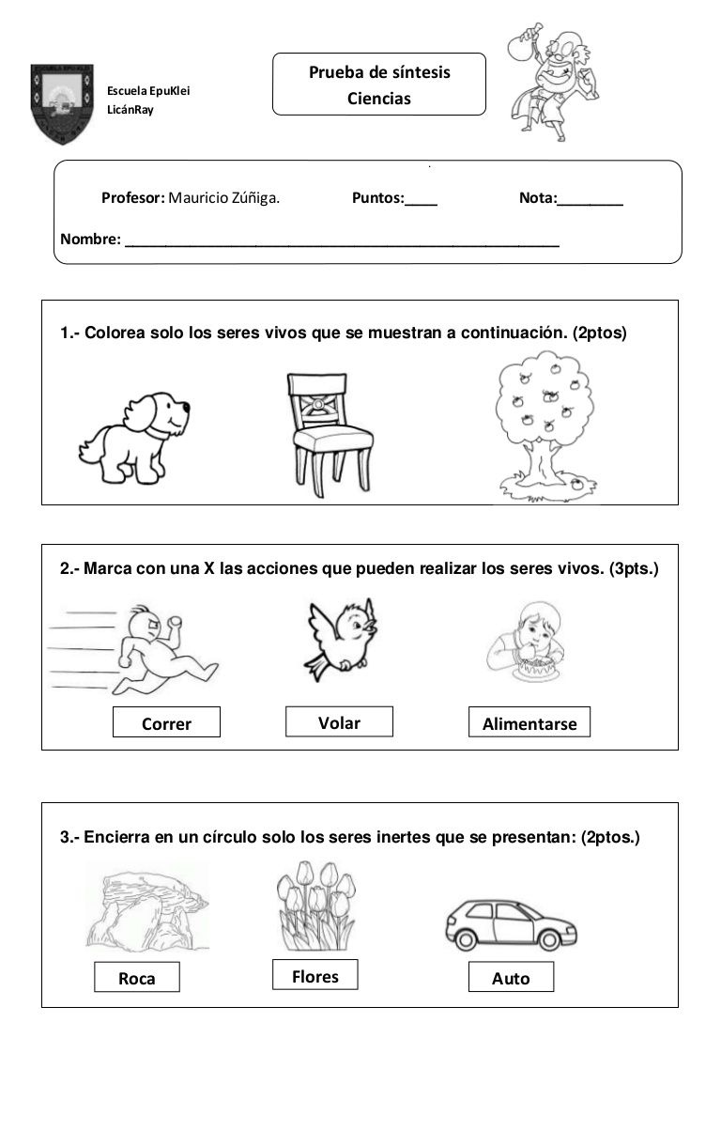
- Colorea los seres vivos

- Colorea y encierra los seres inertes.

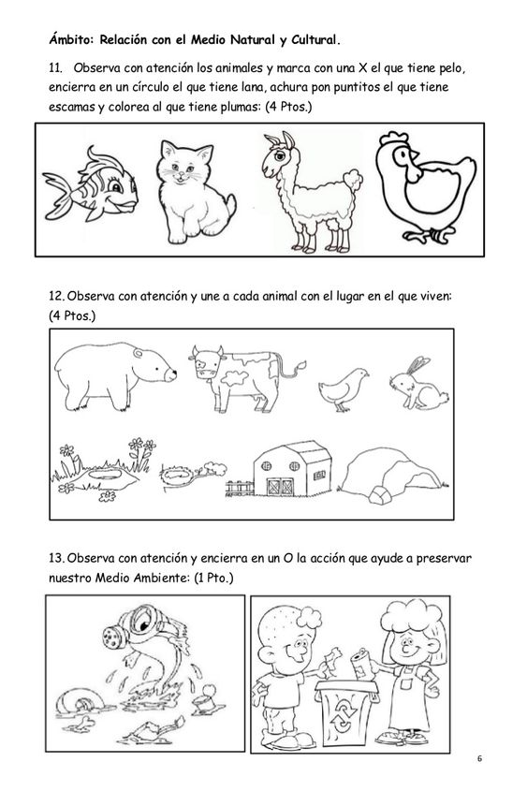
- Colorea y observa los animales, marca con una X el que tiene pelo, encierra en un círculo el que tiene lana y subraya en que tiene escamas.

- Colorea, observa con atención y une a cada animal con el lugar en el que viven.

- Colorea. Observa con atención y encierra en un círculo la acción que ayude a cuidar nuestro medio ambiente.

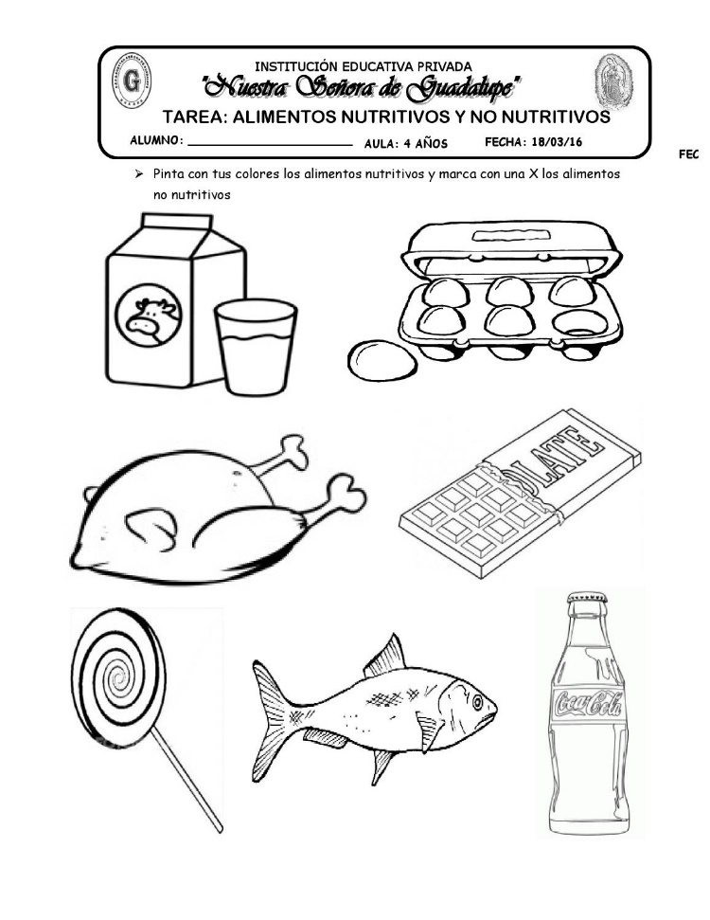
- Colorea y encierra en un círculo los alimentos nutritivos

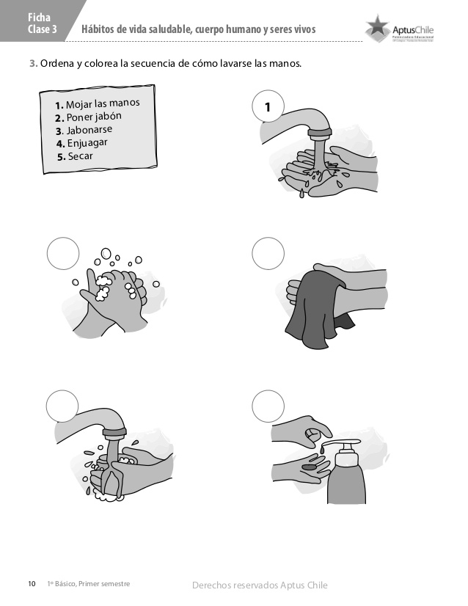
- Colorea y ordena la secuencia de cómo lavarse las manos

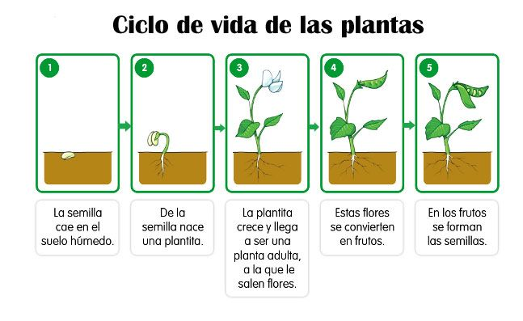
- Conoce el ciclo de vida de las plantas
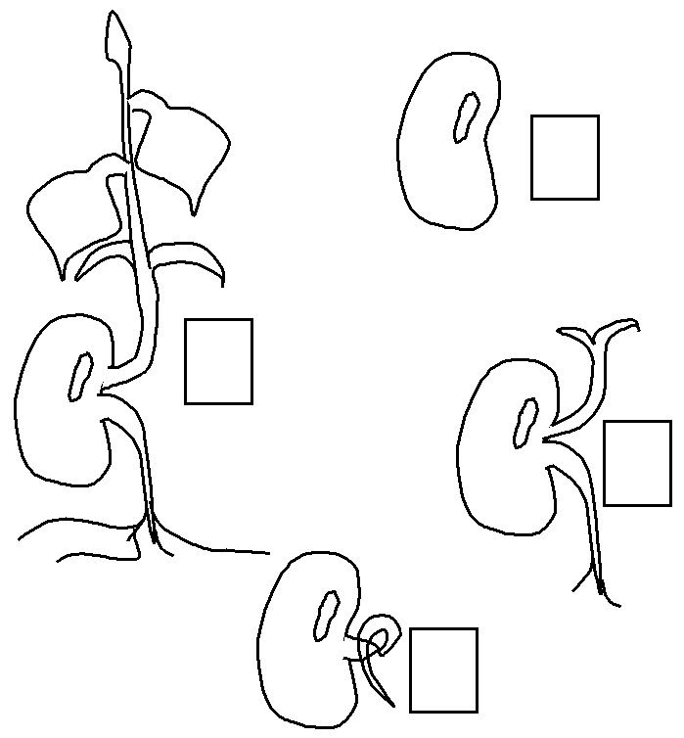
- Colorea y ordena la secuencia de cómo se da el ciclo de vida de la planta

Queridos padres de familia, por favor tener en cuenta los siguientes correos para el envío de las guías:

101: María Helena Solano
mhsolano@educacionbogota.edu.co

102: Diana Avella

dmavellar@educacionbogota.edu.co

